竞赛专题讲座04
－平面几何证明
[竞赛知识点拨]
1． 线段或角相等的证明
（1） 利用全等△或相似多边形；
（2） 利用等腰△；
（3） 利用平行四边形；
（4） 利用等量代换；
（5） 利用平行线的性质或利用比例关系
（6） 利用圆中的等量关系等。
2． 线段或角的和差倍分的证明
（1） 转化为相等问题。如要证明a=b±c，可以先作出线段p=b±c，再去证明a=p，即所谓“截长补短”，角的问题仿此进行。
（2） 直接用已知的定理。例如：中位线定理，Rt△斜边上的中线等于斜边的一半；△的外角等于不相邻的内角之和；圆周角等于同弧所对圆心角的一半等等。
3． 两线平行与垂直的证明
（1） 利用两线平行与垂直的判定定理。
（2） 利用平行四边形的性质可证明平行；利用等腰△的“三线合一”可证明垂直。
（3） 利用比例关系可证明平行；利用勾股定理的逆定理可证明垂直等。
【竞赛例题剖析】
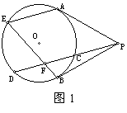
【例1】从⊙O外一点P向圆引两条切线PA、PB和割线PCD。从A点作弦AE平行于CD，连结BE交CD于F。求证：BE平分CD。
【分析1】构造两个全等△。
连结ED、AC、AF。
CF=DF←△ACF≌△EDF←
←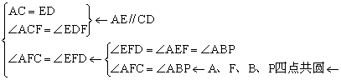
←∠PAB=∠AEB=∠PFB
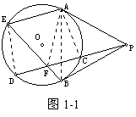
【分析2】利用圆中的等量关系。连结OF、OP、OB。
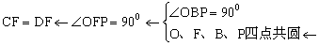
←∠PFB=∠POB←
←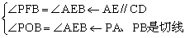
注：连结OP、OA、OF，证明A、O、F、P四点共圆亦可。
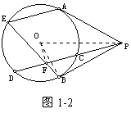
【例2】△ABC内接于⊙O，P是弧 AB上的一点，过P作OA、OB的垂线，与AC、BC分别交于S、T，AB交于M、N。求证：PM=MS充要条件是PN=NT。
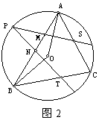
【分析】只需证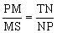， PM·PN=MS·NT。
（∠1=∠2，∠3=∠4）→△APM∽△PBN
→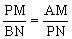→PM·PN=AM·BN
（∠BNT=∠AMS，∠BTN=∠MAS）→△BNT∽△SMA
→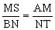→MS·NT=AM·BN
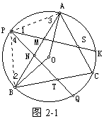
【例3】已知A为平面上两半径不等的圆O₁和O₂的一个交点，两外公切线P₁P₂、Q₁Q₂分别切两圆于P₁、P₂、Q₁、Q₂，M₁、M₂分别为P₁Q₁、P₂Q₂的中点。求证：∠O₁AO₂=∠M₁AM₂。
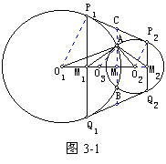
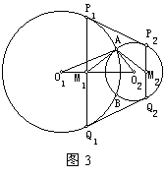
【分析】设B为两圆的另一交点，连结并延长BA交P₁P₂于C，交O₁O₂于M，则C为P₁P₂的中点，且P₁M₁∥CM∥P₂M₂，故CM为M₁M₂的中垂线。
在O₁M上截取MO₃=MO₂，则∠M₁AO₃=∠M₂AO₂。
故只需证∠O₁AM₁=∠O₃AM₁，即证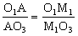。
由△P₁O₁M₁∽P₂O₂M₂，M₁O₃=M₂O₂，O₁P₁=O₁A，O₂P₂=O₂A可得。
【例4】在△ABC中，AB>AC，∠A的外角平分线交△ABC的外接圆于D，DE⊥AB于E，求证：AE=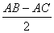。
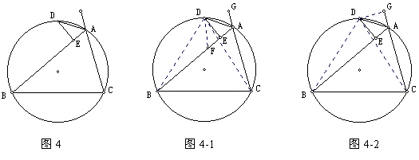
【分析】方法1、2AE=AB-AC
← 在BE上截取EF=AE，只需证BF=AC，连结DC、DB、DF，从而只需证△DBF≌△DCA
← DF=DA，∠DBF=∠DCA，∠DFB=∠DAC
←∠DFA=∠DAF=∠DAG。
方法2、延长CA至G，使AG=AE，则只需证BE=CG
← 连结DG、DC、DB，则只需证△DBE≌△DCG
← DE=DG，∠DBE=∠DCG，∠DEB=∠DGC=Rt∠。
【例5】∠ABC的顶点B在⊙O外，BA、BC均与⊙O相交，过BA与圆的交点K引∠ABC平分线的垂线，交⊙O于P，交BC于M。
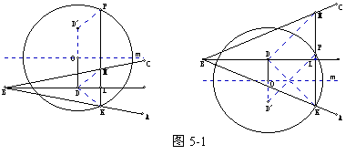
求证：线段PM为圆心到∠ABC平分线距离的2倍。
【分析】若角平分线过O，则P、M重合，PM=0，结论显然成立。
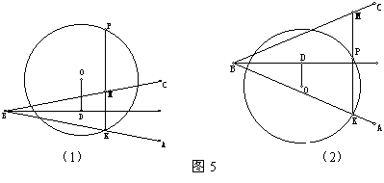
若角平分线不过O，则延长DO至D‘，使OD’=OD，则只需证DD‘=PM。连结D’P、DM，则只需证DMPD‘为平行四边形。
过O作m⊥PK，则DD’,KP，∴∠D‘PK=∠DKP
BL平分∠ABC，MK⊥BL→BL为MK的中垂线→∠DKB=∠DMK
∴∠D’PK=∠DMK，∴D‘P∥DM。而D’ D∥PM，
∴DMPD‘为平行四边形。
【例6】在△ABC中，AP为∠A的平分线，AM为BC边上的中线，过B作BH⊥AP于H，AM的延长线交BH于Q，求证：PQ∥AB。
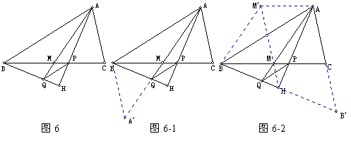
【分析】方法1、结合中线和角平分线的性质，考虑用比例证明平行。
倍长中线：延长AM至M’，使AM=MA‘，连结BA’，如图6-1。
PQ∥AB←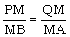←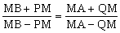←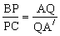
←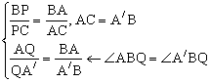
∠A‘BQ=180°-(∠HBA+∠BAH+∠CAP)= 180°-90°-∠CAP=90°-∠BAP=∠ABQ
方法2、结合角平分线和BH⊥AH联想对称知识。
延长BH交AC的延长线于B’，如图6-2。则H为BB‘的中点，因为M为BC的中点，连结HM，则HM∥B/C。延长HM交AB于O，则O为AB的中点。延长MO至M’，使OM‘=OM，连结M’A、M‘B，则AM’BM是平行四边形，
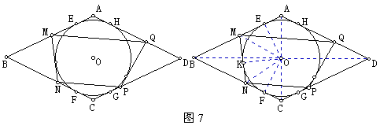
∴MP∥AM‘，QM∥BM’。于是，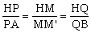，所以PQ∥AB。

【例7】菱形ABCD的内切圆O与各边分别切于E、F、G、H，在EF与GH上分别作⊙O的切线交AB于M，交BC于N，交CD于P，交DA于Q。
求证：MQ∥NP。（95年全国联赛二试3）
【分析】由AB∥CD知：要证MQ∥NP，只需证∠AMQ=∠CPN，
结合∠A=∠C知，只需证△AMQ∽△CPN←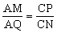，AM·CN=AQ·CP。
连结AC、BD，其交点为内切圆心O。设MN与⊙O切于K，连结OE、OM、OK、ON、OF。记∠ABO=φ，∠MOK=α，∠KON=β，则
∠EOM=α，∠FON=β，∠EOF=2α+2β=180°-2φ。
∴∠BON=90°-∠NOF-∠COF=90°-β-φ=α
∴∠CNO=∠NBO+∠NOB=φ+α=∠AOE+∠MOE=∠AOM
又∠OCN=∠MAO，∴△OCN∽△MAO，于是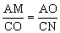，
∴AM·CN=AO·CO
同理，AQ·CP=AO·CO。
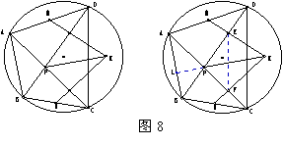
【例8】ABCD是圆内接四边形，其对角线交于P，M、N分别是AD、BC的中点，过M、N分别作BD、AC的垂线交于K。求证：KP⊥AB。
【分析】延长KP交AB于L，则只需证∠PAL+∠APL=90°，
即只需证∠PDC+∠KPC=90°，只需证∠PDC=∠PKF，
因为P、F、K、E四点共圆，故只需证∠PDC=∠PEF，即EF∥DC。
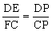←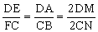←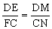←△DME∽△CNF
【例9】以△ABC的边BC为直径作半圆，与AB、AC分别交于点D、E。过D、E作BC的垂线，垂足分别是F、G，线段DG、EF交于点M。求证：AM⊥BC。
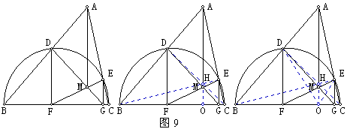
【分析】连结BE、CD交于H，则H为垂心，故AH⊥BC。（同一法）
设AH⊥BC于O，DG、AH交于M₁，EF、AH交于M₂。下面证M₁、M₂重合。
OM₁∥DF→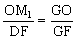→OM₁=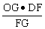。
OM₂∥EG→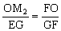→OM₂=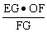。
只需证OG·DF=EG·OF，即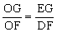←Rt△OEG∽Rt△ODF←∠DOF=∠DHB=∠EHC=∠EOG。

